昆山市三维换热器有限公司
长风科技装备制造（苏州）有限公司
公司简介：
昆山市三维换热器有限公司，位于江苏省昆山市萧林东路3898号，2000年9月成立，注册资本5000万元人民币。是江苏高新技术企业、江苏省科技民营企业，承担过三项国家火炬计划项目。 公司主要从事化工设备（各类换热器、塔器、槽罐、压力容器）、电力环保节能设备、核工业、风洞及科研军工等实验设备的研发、生产和销售。公司资质压力容器制造A2特种设备生产许可证，美国ASME U钢印压力容器制造证书，GC2级压力管道安装许可证，ISO质量认证等资质。
联合招聘：
长风科技装备制造（苏州）有限公司，位于江苏省张家港市凤凰镇，注册资金5000万元，是一家专门从事核工业设备、航空航天试验装备及配套设施的研发制造科技型企业。公司主要从事化工机械、电力环保、科研军工、核工业、ASME产品、出口类化工机械产品、测控技术、设备进出口贸易等。

因业务发展需招聘以下人员：
一．化工设备及核工业设备设计师 5人
1、学历：本科学历（如能力出众者，大专亦可），过控或化机专业优先。
2、技能：从事化工机械、核工业设备、压力容器设计及制造，熟练使用CAD绘详图及设计方案、sw6-2011计算软件，对压力容器相关标准熟悉，会热工计算者优先考虑；具备一定的管理能力，具备很强的工作责任心和团队协作能力。
3、薪资：5～7k。
二．航天军工设计工程师 5人
1、学历：本科学历（如能力出众者，大专亦可），机械设计或机电一体化类相关专业。
2、技能：能熟练使用CAD或Solid Works等二维、三维绘图软件及做设计方案；具备一定的管理能力；具备很强的工作责任心和团队协作能力。
3、薪资：5～7k。
三．工艺工程师 2人
1、学历：本科学历（如能力出众者，大专亦可），过控或化机专业优先。
2、技能：编制制造生产工艺流程、产品工艺文件；根据生产工艺流程的需要，设计有效的工艺工装设备、工装夹具，安装并调试正常；熟练操作CAD，Solidwork等软件；具备较好的沟通技巧和较强的团队合作精神，抗压能力强，勇于接受新的挑战， 动手和学习能力强。
3、薪资：5～7k。
四．质量工程师 2人
1、学历：大专及以上学历，机械类相关专业。
2、技能：负责产品的原材料质量检验、制作过程检验及最终质量检验；完成检验相关记录和报告，负责制作过程的质量巡检和工艺性纪律检查，能熟练使用相关检测工具和仪器，具备很强的工作责任心和团队协作能力。
3、薪资：4.5～6.5k。
五．电气控制工程师 2人
1、学历：本科学历（如能力出众者，大专亦可），测控、电子技术、工业自动化类专业。
2、技能：熟悉电气控制硬件（PLC、变频器、伺服硬件等），能熟练软件编程和架构系统平台；具备一定的管理能力；具备很强的工作责任心和团队协作能力。
3、薪资：5～7k。
六．储备技术人员 5人
1、学历：工科背景，大专及以上学历。
2、技能：能熟练使用绘图及办公软件（会CAD或Solid Works等二维、三维绘图软件优先），具备很强的工作责任心和团队协作能力；为人正直，肯钻研，具有良好的工作协调和人际处理能力；
3、薪资：4.5～6.5k。

岗位待遇：
1、按照国家规定缴纳五险一金。
2、提供宿舍/工作餐/津贴。
3、提供良好工作环境。
4、提供具有市场竞争力的薪酬及晋升通道。
单位地址：江苏省昆山市周市镇萧林东路3898号
人事部联系人：王文宇女士
联系电话：18862211811（微信同号）
邮箱地址： 350442418@qq.com

昆山市三维换热器有限公司图片：
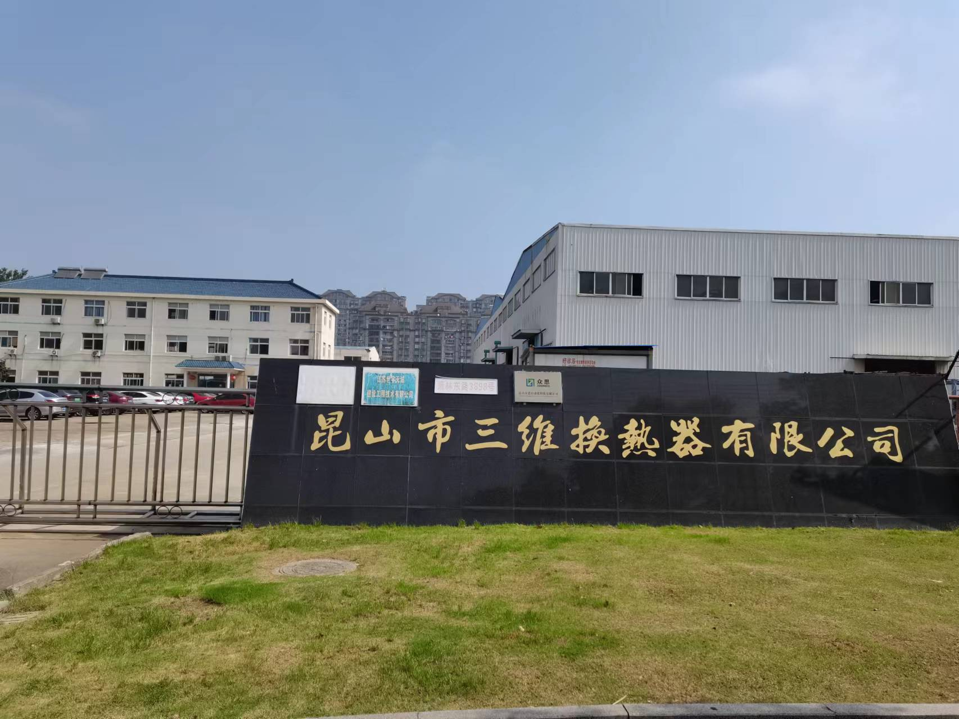

长风科技装备制造（苏州）有限公司图片：
